**Analisi della realtà**

**Analisi dei Dati**

Le entità che possono essere individuate nel problema sono:

1. **Iscritto**: per rappresentare le informazioni riguardanti gli associati all'organizzazione.
2. **Tipo Socio**: per rappresentare i diversi ruoli che un iscritto può avere (socio ordinario, sostenitore, affiliato, ecc.).
3. **Pagamento**: per rappresentare le informazioni relative ai versamenti effettuati dagli iscritti.

**Attributi delle entità**

* **Iscritto**:
  + ID (chiave primaria)
  + Cognome
  + Nome
  + Telefono
  + Tipo_Socio_ID (chiave esterna)
* **Tipo Socio**:
  + ID (chiave primaria)
  + Descrizione (es. socio ordinario, sostenitore, affiliato)
* **Pagamento**:
  + ID (chiave primaria)
  + Iscritto_ID (chiave esterna)
  + Data
  + Importo

**Chiavi primarie**

* Per l’entità **Iscritto** la chiave primaria è **ID**.
* Per l’entità **Tipo Socio** la chiave primaria è **ID**.
* Per l’entità **Pagamento** la chiave primaria è **ID**.

**Associazioni**

* Tra l’entità **Iscritto** e l’entità **Tipo Socio** esiste un’associazione **"è di tipo"** perché ogni iscritto può appartenere a un solo tipo socio, mentre un tipo socio può essere condiviso da molti iscritti.
* Tra l’entità **Iscritto** e l’entità **Pagamento** esiste un’associazione **"effettua"** perché ogni iscritto può effettuare più pagamenti, mentre ogni pagamento è associato a un solo iscritto.

**Schema E/R**

Lo schema E/R sarà il seguente:

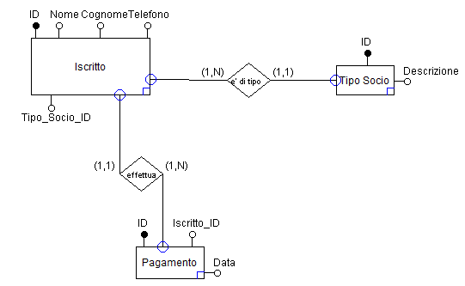

**Schema logico relazionale**

Lo schema logico relazionale sarà il seguente:

* **Iscritto**(ID, Cognome, Nome, Telefono, Tipo_Socio_ID)
* **Tipo Socio**(ID, Descrizione)
* **Pagamento**(ID, Iscritto_ID, Data, Importo)